职业卫生技术服务网上公开信息表
用人单位名称 | 南安康宏石材有限公司
用人单位地址 | 福建省泉州市南安市水头镇仁福村上厅14号
用人单位联系人 | 黄婷婷
项目名称 | 南安康宏石材有限公司工作场所职业病危害因素检测
技术服务  项目组人员 | 黄俊超 陈维煌、张荣华 郑超
现场调查的  专业技术人员 | 黄俊超 陈维煌
现场调查时间 | 2021-8-16 | 用人单位陪同人 | 黄文财
现场采样和现场检测的专业技术人员 | 陈维煌、张荣华
现场采样和  现场检测时间 | 2021-8-18 | 用人单位陪同人 | 黄文财
证明现场调查、现场采样、现场检测的图像影像
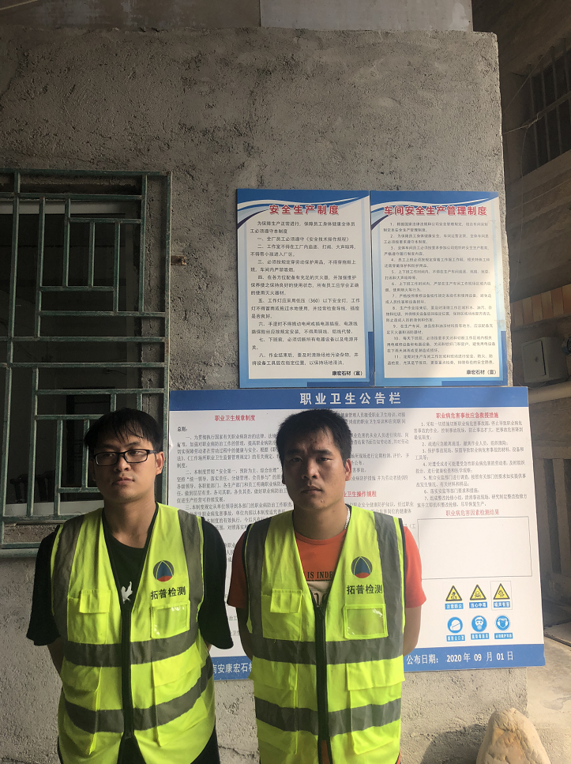 | 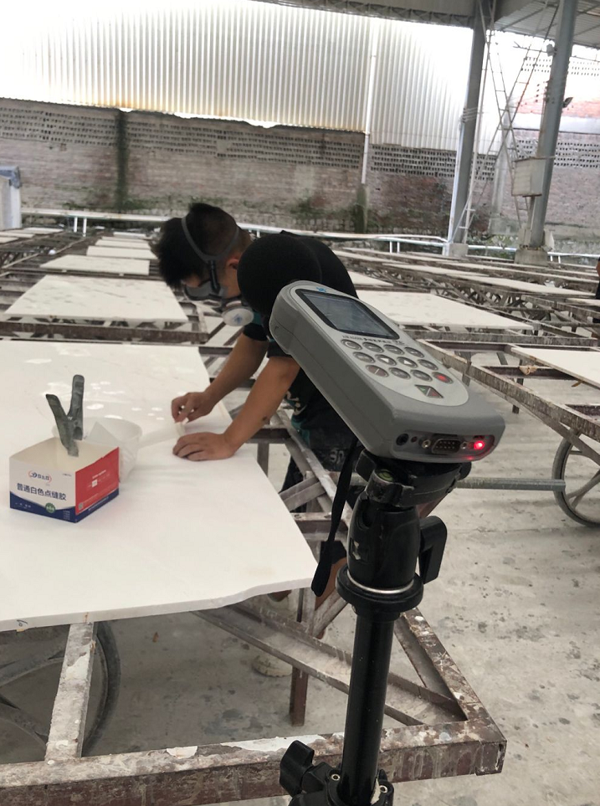
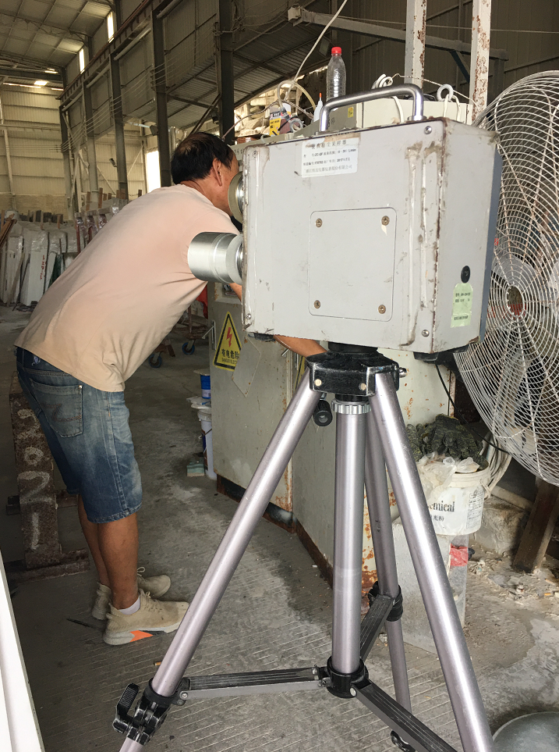 | 